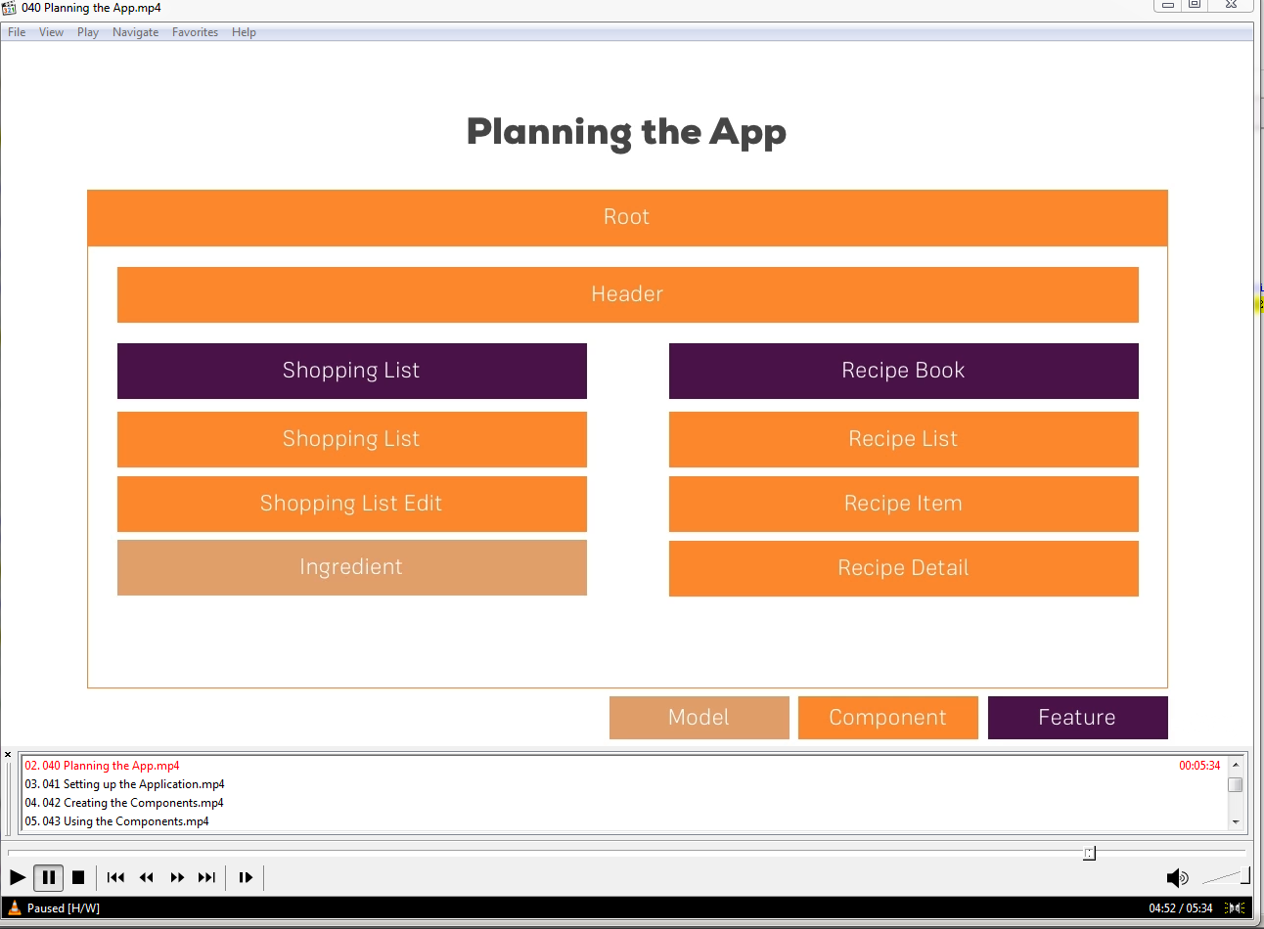

## Generate component without spec file

ng g c testfile --spec false

weiter mit 